## Instrumentos utilizados

Os instrumentos utilizados na composição do TCC são os programas e linguagens:

## Visual Studio Code

O Visual Studio Code é editor de código-fonte desenvolvido pela Microsoft para Windows, Linux e macOS. Ele inclui suporte a depuração, controle Git incorporado, realce de sintaxe, complementação inteligente de código, *snippets* e refatoração de código. Ele tambem é customizável, fazendo com que os usuários possam mudar o tema do editor, teclas de atalho e preferências. Ele é um software livre e de código aberto, apesar do download oficial estar sob uma licença proprietária.



Imagem 1 - Logo Visual Studio Code

## PhpStorm

PhpStorm é uma IDE para plataformas PHP, construída pela empresa JetBrains, com sede na República Tcheca. PhpStorm oferece suporte para PHP, HTML e JavaScript com análise de código em tempo real, prevenção de erros e refatoração automatizada para código PHP e JavaScript.



Imagem 2 - Logo JetBrains PhpStorm

## Apache

O servidor HTTP Apache ou somente Apache, é o servidor web livre criado em 1995 por Rob McCool. Trata-se de um servidor web muito popular, utilizado principalmente no Linux.

Assim como qualquer servidor do tipo, o Apache é responsável por disponibilizar páginas e todos os recursos que podem ser acessados pelo usuário. Envio de e-mails, mensagens, compras online e diversas outras funções podem ser executadas graças a servidores como o Apache. O que vale destacar no Apache é que, apesar de tudo, ele é distribuído sob a licença GNU, ou seja, é gratuito e pode ser estudado e modificado através de seu código fonte por qualquer pessoa.



Imagem 3 - Logo Apache

## HyperText Markup Language (HTML)

HTML é uma linguagem de marcação utilizada na construção de páginas na Web. Documentos HTML podem ser interpretados por navegadores. Para escrever documentos HTML não é necessário mais do que um editor de texto simples e conhecimento dos códigos que compõem a linguagem. Os códigos (conhecidos como tags) servem para indicar a função de cada elemento da página Web. Os tags funcionam como comandos de formatação de textos, formulários, links (ligações), imagens, tabelas, entre outros.

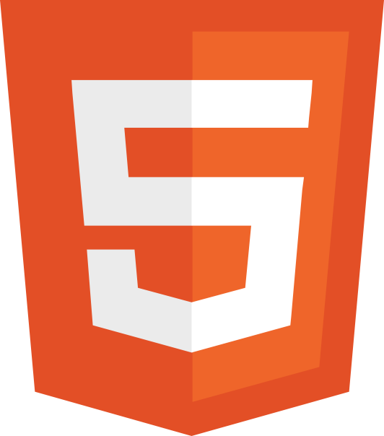

Imagem 4 - Logo HTML

## Cascading Style Sheets (CSS)

O Cascading Style Sheets (CSS) é uma "folha de estilo" composta por “camadas” e utilizada para definir a apresentação (aparência) em páginas da internet que adotam para o seu desenvolvimento linguagens de marcação (como XML, HTML e XHTML). O CSS define como serão exibidos os elementos contidos no código de uma página da internet e sua maior vantagem é efetuar a separação entre o formato e o conteúdo de um documento.

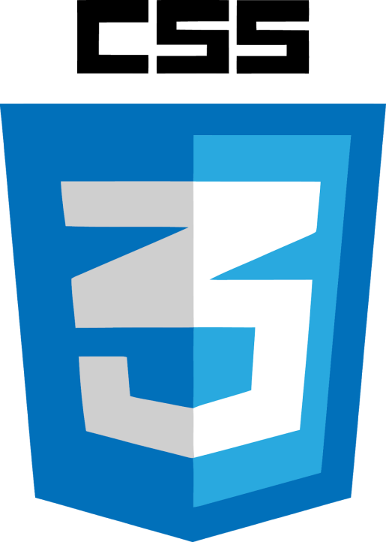

Imagem 5 - Logo CSS

## Javascript (JS)

JavaScript é uma linguagem de programação criada em 1995 por Brendan Eich enquanto trabalhava na Netscape Communications Corporation. Originalmente projetada para rodar no Netscape Navigator, ela tinha o propósito de oferecer aos desenvolvedores formas de tornar determinados processos de páginas web mais dinâmicos, tornando seu uso mais agradável. Um ano depois de seu lançamento, a Microsoft portou a linguagem para seu navegador, o que ajudou a consolidar a linguagem e torná-la uma das tecnologias mais importantes e utilizadas na internet.

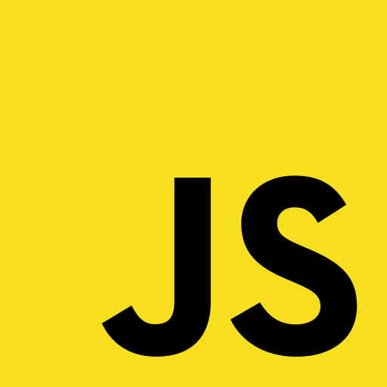

Imagem 6 - Logo Javascript